Testování AnalTestingPlugin
Datum: 29.1.2025, commit: 5859e1e91968fbf4929a270d182be45345e64829
Prostředí: Windows 10 Pro, Qt 6.7.2, MSVC2019 64bit

Anal Testing Plugin
- Při zapnutém autoreceive, program spustí výjimku při deinicializaci device (program spadne i pro plugin File).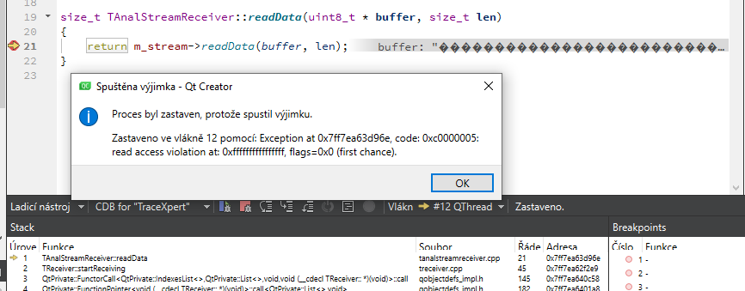
- Pokud deinicializuji plugin, anal device zůstane inicializovaný.
- Deinicializovaný anal device nejde odebrat
- Nejde přidat více anal device stejného typu (reinicializuje se původní)

